2020.2月フラワーワークショップ 【ミモザリース】
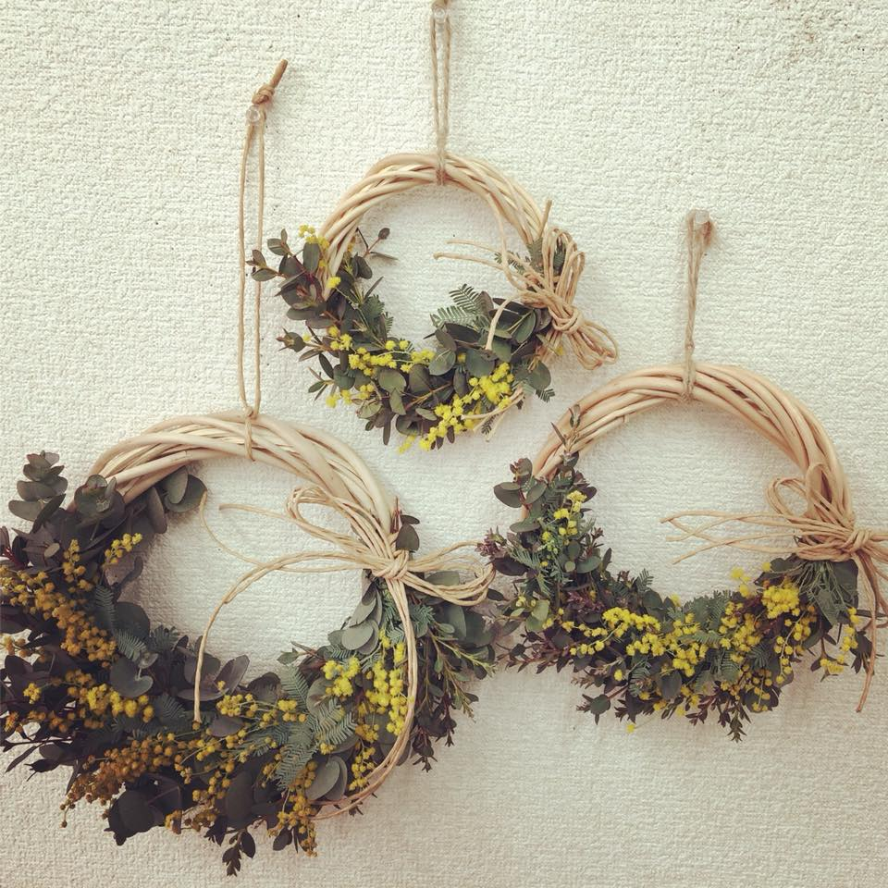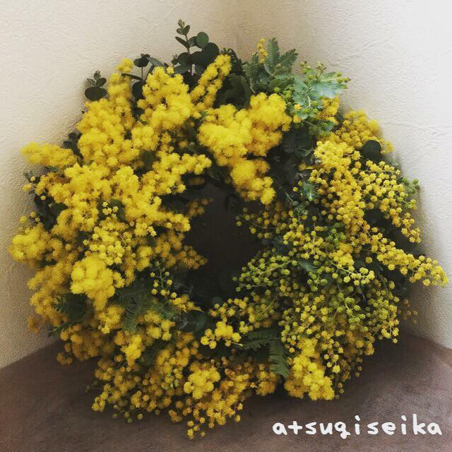
【ミモザリース】
テーマ：「春」、人気の「生花ミモザ」を使ったフラワーリースの手作り体験です。
季節のお花を楽しみましょう。ドライになっても素敵に飾っていただけます。
リース作りが初めての方のご参加も可能です。お友達・ご家族でもご参加下さい！
★日時：①2月17日（月）14時～16時
★場所：Ｃａｆｅ4分休符（厚木市飯山354）
★内容：ミモザリース 直径25ｃｍ位
★参加費：①ハーフデザイン3500円税別 ②フルデザイン4500円税別
★お持ち物：花切はさみ・お持ち帰り袋・エプロン・参加費
【ご予約】㈱厚木生花 ＴＥＬ046-221-0952 / Ｃａｆｅ4分休符 ＴＥＬ046-280-4926
～ご注意～
※予約制となっております。定員になり次第締め切らせて頂きます。
※画像はイメージです。花材は入荷状況により異なります。
※基本花材以外の材料・追加は有料となります。ご要望等は予め店舗までご相談下さい。
※主催者判断により悪天候・災害等で会場へのアクセスが困難と判断した場合は、中止になる場合がございます。ホームページをご確認下さい。
※生花につきお申込み後のキャンセルは、花材をお引き取りいただきますのでご承知おきください。（①ハーフ2200円/②3300円分）
【主催・お問い合わせ】
(株)厚木生花 https://www.atsugi-seika.com/
神奈川県厚木市中町2-12-21 （アミューあつぎとなり）
ＴＥＬ046-221-0952 / ＦＡＸ046-223-6819

